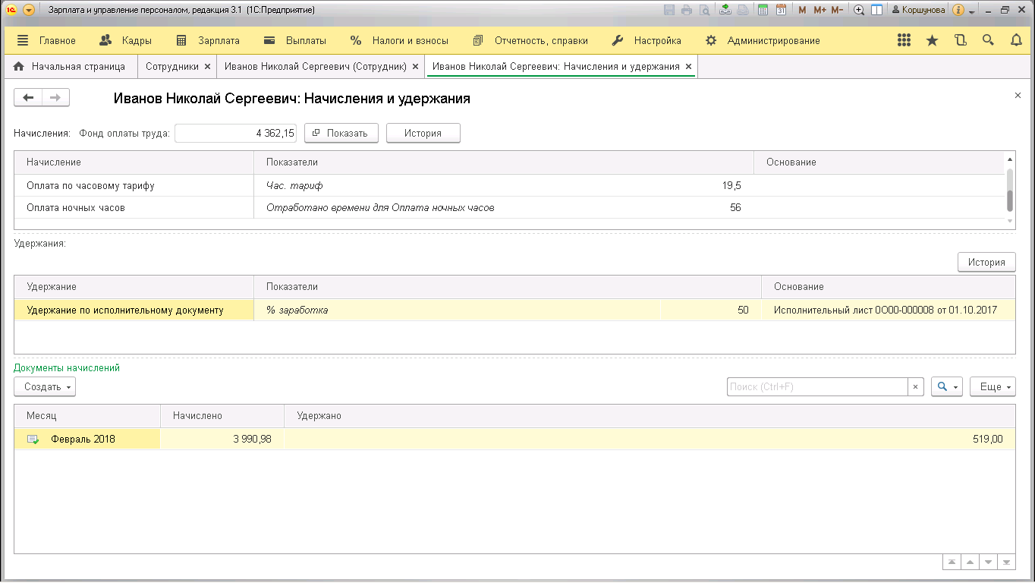
От куда в сотруднике берется показатель «отработано времени для оплпаты ночных часов»? 56 часов. В табеле указано 8 ночных часов, график работы пятидневка.
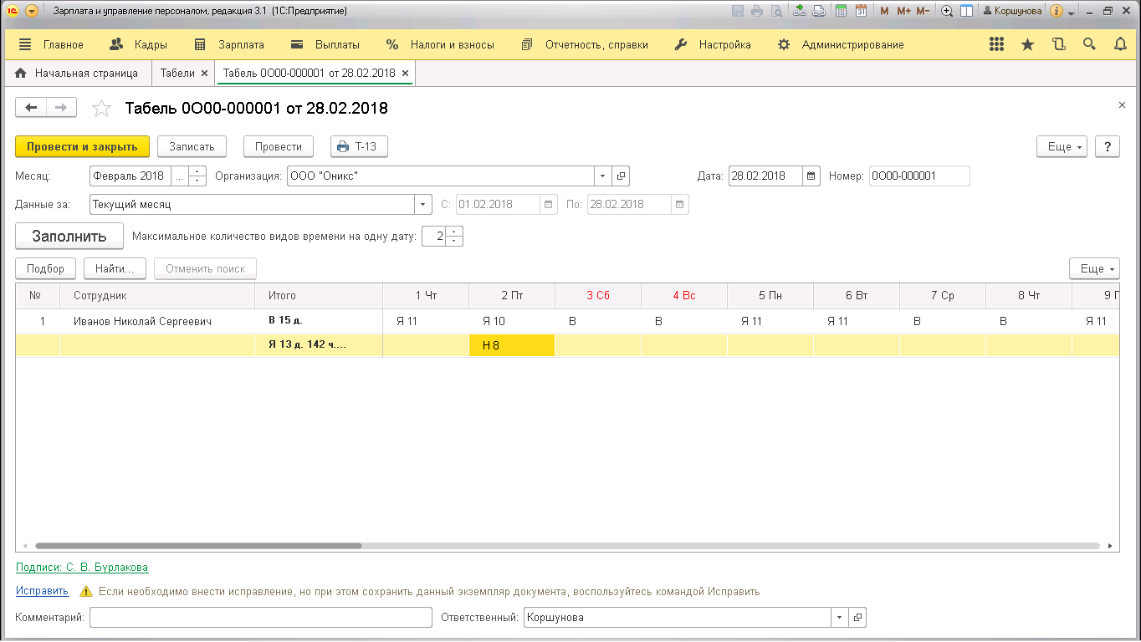

В программе не производится расчет ночных и праздничных часов у сотрудников на бригадном наряде (оплата по часам).
